ДЕРЖАВНИЙ УНІВЕРСИТЕТ ТЕЛЕКОМУНІКАЦІЙ


КАФЕДРА ВИЩОЇ МАТЕМАТИКИ

ЗАТВЕРДЖУЮ

Завідуючий кафедрою вищої математики
професор ____________ О.В. Барабаш
«___» серпня 2019 року

Тільки для викладачів

Л Е К Ц І Я №2

ТЕМА 1. «ЕЛЕМЕНТИ КОМБІНАТОРИКИ»

освітньо-кваліфікаційного рівня БАКАЛАВР

Лекція розроблена
Доктором технічних наук Мусієнком А.П.

Обговорено та схвалено на засіданні кафедри вищої математики
“__” ___________2019 року Протокол № __

Київ – 2019

ПЛАН ЛЕКЦІЙНОГО ЗАНЯТТЯ
1. | Вступ | 5 хв.
2. | Поняття комбінаторної задачі | 10 хв.
3. | Правило суми. Принцип включення і виключення | 10 хв.
4. | Правило добутку | 20 хв.
5. | Комбінаторні конфігурації без повторень | 20 хв.
6. | Комбінаторні конфігурації з повтореннями | 20 хв.
7. | Заключення | 5 хв.

ЛIТЕРАТУРА

1. Барковський В.В., Барковська Н.В. Вища математика для економістів. – К.: ЦУЛ, 2002 – 401 с.
2. Бугров Я.С., Никольский С.М. Элементы линейной алгебры и аналитической геометрии. – Москва: Наука, – 1988 – 240 с.
3. Данко П.Е., Попов А.Г., Кожевникова Т.Я. Высшая математика в упражнениях и задачах. Ч 1-2. Москва.: Высшая школа, 1986.
4. Кривуца В.Г., Барковський В.В., Барковська Н.В. Вища математика. Практикум. - К.:ЦУЛ, 2003 – 536 с.
5. Овчинніков П.Ф., Яремчик Ф.П., Михайленко В.М. Вища математика. – К.: Техніка, ч.І 596 с., ч.ІІ 792 с., 2000.

Завдання на самостійну роботу

1. Опрацювати лекційний матеріал.
2. Опрацювати матеріал за підручником.
3. Підготуватися до практичного заняття 2.

КОНСПЕКТ ЛЕКЦІЇ

1. Поняття комбінаторної задачі

Комбінаторика – розділ дискретної математики, що вивчає методи розв’язування задач, пов’язаних з вибором та розташуванням елементів і частин деякої дискретної множини у відповідності із заданими правилами. Класичними в комбінаториці є задачі визначення кількості можливих комбінацій елементів даної множини, які є різними в деякому розумінні. Такі задачі називаються комбінаторними.
Комбінаторні міркування лежать в основі розв’язання багатьох задач теорії ймовірностей – важливого розділу сучасної математики, який вивчає випадкові явища.
Для формулювання і розв’язування комбінаторних задач використовуються різні моделі комбінаторних конфігурацій (взаємних розташувань предметів). Найбільш розповсюдженою з них є така:
Дано 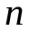 предметів. Їх треба розташувати по 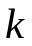 місцях так, щоб були виконані задані обмеження. Скількома способами це можна зробити?
Значна кількість теорем і формул комбінаторики ґрунтується на двох простих правилах, які називаються правилом суми і правилом добутку.

2. Правило суми. Принцип включення і виключення

Правило суми дозволяє знайти кількість елементів в об’єднанні скінчених множин.
Нехай задані дві скінченні множини 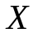 і , 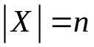, 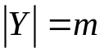.
- Якщо 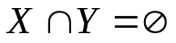, то 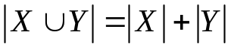 – (1)
число елементів об’єднання двох множин, які не перерізаються, дорівнює сумі чисел елементів в кожному з них.
Правило суми на мові теорії множин формулюється так:
Якщо множина містить елементів, а множина – 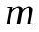 елементів, і ці множини не перерізаються, то множина 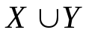 містить 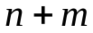 елементів.
Правило суми на мові комбінаторики формулюється так:
Якщо елемент  можна вибрати способами, а елемент 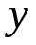–- іншими способами, причому вибори і є взаємно виключними, то один з елементів або можна вибрати способами.

- Якщо 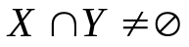, то 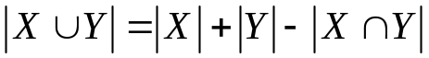 – (2)
число елементів об’єднання двох множин дорівнює сумі чисел елементів в кожному з них, зменшеній на кількість елементів перерізу цих множин.

Формула для числа елементів в об’єднанні трьох множин: якщо 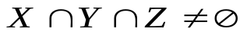, то
. (3)

Приклад. Скільки існує натуральних чисел, менших 1000, які не діляться ні на 3, ні на 5, ні на 7.
Розв’язання. Всього чисел, менших 1000, 999. З них:
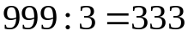 діляться на 3, – позначимо їх множину через 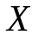.
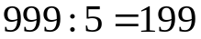 діляться на 5, – позначимо їх множину через .
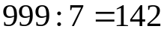 діляться на 7, – позначимо їх множину через .
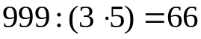 діляться на 3 і на 5, – позначимо їх множину через 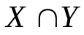.
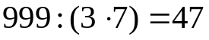 діляться на 3 і на 7, – позначимо їх множину через 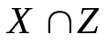.
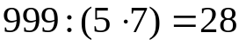 діляться на 5 і на 7, – позначимо їх множину через 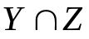.
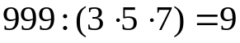 діляться на 3, – позначимо їх множину через 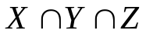.
За формулою (3):
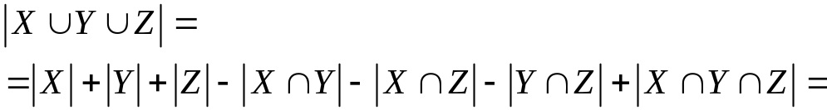
.

Нехай задані множин 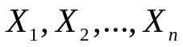. Якщо відомі потужності цих множин і відомі потужності їх перерізів, то справедлива наступна формула, яка називається принципом включення і виключення:
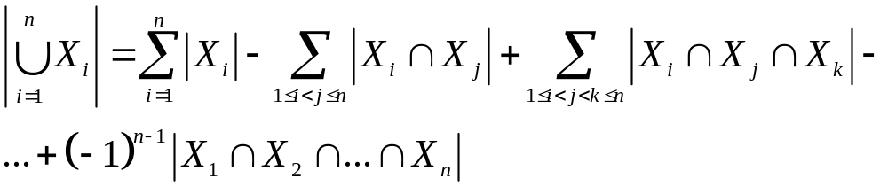

3. Правило добутку

Правило добутку дозволяє визначити кількість елементів в декартовому добутку двох, трьох і більше множин.
Нехай задані дві скінченні множини і , , .
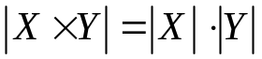 – (4)
число елементів декартового добутку двох множин дорівнює добутку чисел елементів в кожному з них.
Правило добутку на мові теорії множин формулюється так:
Якщо множина містить 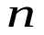 елементів, а множина – 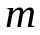 елементів, то множина 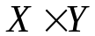 містить 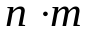 елементів.
Правило добутку на мові комбінаторики формулюється так:
Якщо елемент можна вибрати способами, а елемент 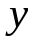 - іншими способами, то вибір впорядкованої пари 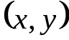 можна здійснити способами.
Приклад. Скільки двозначних чисел можна скласти з цифр 1, 2, 3?
Розв’язання. Оскільки запис числа – це впорядкована пара, то в задачі йде мова про кількість способів вибору цієї пари. Першу компоненту пари (цифру десятків) можна вибрати трьома способами, другу (цифру одиниць) – також трьома. Тоді, згідно з правилом добутку (4) вибір пари двозначного числа може бути здійснений 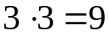 способами.

4. Комбінаторні конфігурації без повторень

- Перестановки без повторень

Зафіксуємо деяку множину , 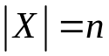.
Означення. Впорядкованою множиною називається множина з фіксованим порядком елементів. Кожному елементу присвоюється певний номер: 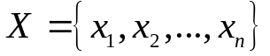.
Кожну скінченну множину можна перетворити у впорядковану. Одну й ту саму множину можна впорядкувати різними способами, тобто різними способами перенумерувати її елементи.
Означення. Перестановкою без повторень з елементів називається впорядкована множина, яка складається з всіх елементів деякої заданої основної -елементної множини.
Число всіх перестановок без повторень з елементів позначається 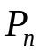 .
Теорема. (про число перестановок без повторень)
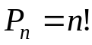 (5)
Для будь-якого натурального
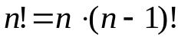 (6))
З теореми про число перестановок і з властивості (6) факторіала випливає рекурентна формула для обчислення числа перестановок:
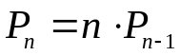 (5*)
У загальному вигляді задача про число перестановок формулюється так:
Задача про число перестановок. Скількома способами можна переставити 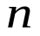 різних предметів, які розташовані на різних місцях?
Приклад. Скількома способами можна утворити всі можливі 3-значні числа з цифр 1, 2, 3 при умові, щоб цифри в записі числа не повторювалися?
Розв’язання. 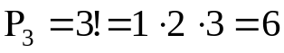 (способами).
2) Розміщення без повторень
Зафіксуємо деяку множину , , і довільне 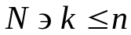. Скільки різних впорядкованих 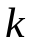-елементних підмножин можна утворити з її елементів?
Означення. Розміщенням без повторень з елементів по елементів називається будь-яка впорядкована -елементна підмножина деякої заданої основної -елементної множини, 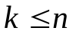.
Число всіх розміщень з елементів по елементів позначається 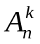 .
Теорема. (про число розміщень без повторень)
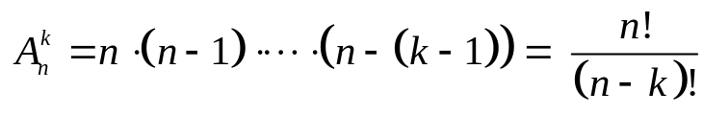 (7)
У загальному вигляді задача про число розміщень формулюється так:
Задача про число розміщень. Скількома способами можна вибрати і розмістити по різним місцям з різних предметів?
Приклад. На зборах присутні 25 студентів. Скількома способами можна обрати голову зборів, його заступника і секретаря?
Розв’язання. Число способів обрання дорівнює числу 3-елементних впорядкованих підмножин (голова зборів, його заступник і секретар) множини з 25 елементів, тобто розміщень без повторень з 25 по 3. За формулою (7)
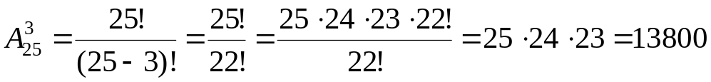 (способами)

3) Комбінації без повторень

Зафіксуємо деяку множину , , і довільне натуральне число , . Скільки різних -елементних підмножин можна утворити з її елементів ?
Означення. Комбінацією без повторень з елементів по елементів називається будь-яка -елементна підмножина деякої заданої основної -елементної множини, .
Число всіх комбінацій з елементів по елементів позначається 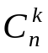.
Теорема. (про число комбінацій)
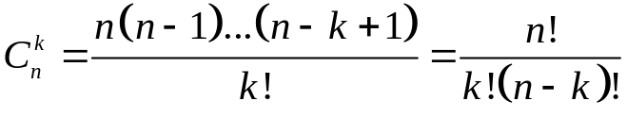 (8)
У загальному вигляді задача про число комбінацій формулюється так:
Задача про число комбінацій. Скількома способами можна вибрати з різних предметів?
Приклад. На зборах присутні 25 студентів. Скількома способами можна обрати президію зборів у складі 3-х осіб ?
Розв’язання. Число способів обрання дорівнює числу 3-елементних підмножин множини з 25 елементів, тобто числу комбінацій без повторень з 25 по 3. За формулою (8):

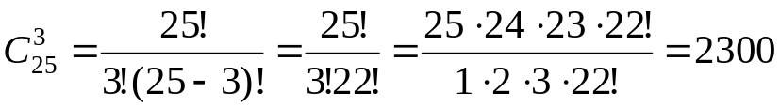 (способами)

- Властивості числа комбінацій

Для будь-яких і таких, що 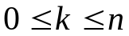, справедливі тотожності:
Властивість 1. (властивість симетрії)
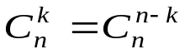.
Властивість 2. (властивість Паскаля)
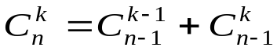.
Зауваження. При 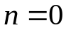 властивість Паскаля набуває вигляду:
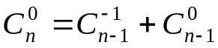.
Оскільки 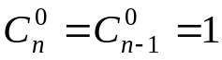, то покладають 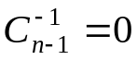. Аналогічно, покладають при 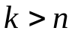. Таким чином, властивість Паскаля виконується і при 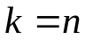.
Значення 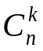 можуть бути послідовно визначені з так званого трикутника Паскаля:
0 1
1 1 1
2 1 2 1
3 1 3 3 1
4 1 4 6 4 1
5 1 5 10 10 5 1
….…………………………………
Кожне значення утворюється шляхом додавання двох значень, що стоять над ним (праворуч і ліворуч). Крайні значення відомі для будь-якого 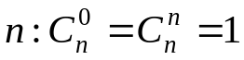.
В рядку з номером зліва направо стоять значення 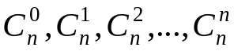.
Числа комбінацій називаються також біноміальними коефіцієнтами, оскільки вони є коефіцієнтами бінома Ньютона:
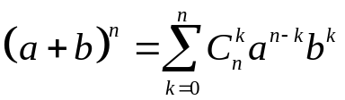.

5. Комбінаторні конфігурації з повтореннями
- Перестановки з повтореннями
Зафіксуємо деяку множину , .
Означення. Перестановкою з повтореннями з елементів називається перестановка в випадку такої основної множини, серед елементів якої є тільки різних: перший елемент множини є в 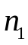 екземплярах, другий – в 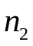 екземплярах и т. д., -й – в 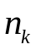 екземплярах, причому 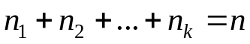.
Число перестановок з повтореннями з елементів позначається 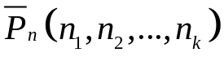
Теорема. (про число перестановок з повтореннями)
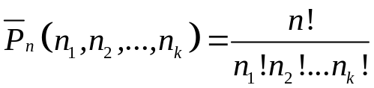. (9)
У загальному вигляді задача про число перестановок з повтореннями формулюється так:
Задача про число перестановок з повтореннями. Скількома способами можна переставити предметів різних типів, кожного типу відповідно по 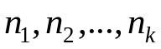 однакових предметів, розташованих на різних місцях?
Приклад. Скільки перестановок можна зробити з букв слова “математика”?
Розв’язання. В даному слові 10 букв: 3 букви а, 2 – м, 2 – т, і по 1 – к, и, е.
За формулою (9):
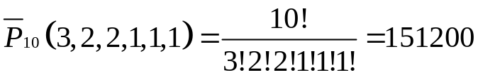 (перестановок).
2) Розміщення з повтореннями
Зафіксуємо деяку множину , 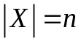, і довільне 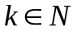, яке на відміну від попереднього питання може бути меншим від , дорівнювати або перебільшувати .
Означення. Розміщенням з повтореннями з елементів по елементів називається -елементне розміщення в випадку, коли основна множина містить різних елементів, по скільки завгодно екземплярів кожного.
Число розміщень з повтореннями з елементів по позначається 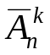.
Теорема. (про число розміщень з повтореннями)
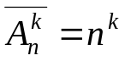. (10)
У загальному вигляді задача про число розміщень з повтореннями формулюється так:
Задача про число розміщень з повтореннями. Скількома способами можна розмістити по різним місцям будь-які предметів, вибраних з різних предметів з повтореннями кожного з них будь-яку кількість разів, але не більше ?
Приклад. Скільки трицифрових чисел можна записати, використовуючи цифри 2,4,5,7?
Розв’язання. Оскільки мова йде про розміщення з повтореннями з 4 елементів по 3, то 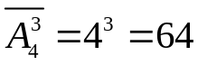 (числа).
3) Комбінації з повтореннями
Зафіксуємо деяку множину, , і довільне , яке може бути меншим від , дорівнювати або перебільшувати .
Означення. Комбінацією з повтореннями з 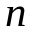 елементів по елементів називається -елементна комбінація у випадку, коли основна множина містить різних елементів, по скільки завгодно екземплярів кожного.
Число комбінацій з повтореннями з елементів по елементів позначається 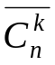.
Теорема (про число комбінацій з повтореннями)
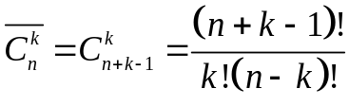 (11)
У загальному вигляді задача про число комбінацій з повтореннями формулюється так:
Задача про число комбінацій з повтореннями. Якщо є по однакових предметів кожного з різних типів, то скількома способами можна вибрати з цих 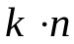 предметів?
Приклад. Скількома способами можна розсадити 4 гостей, які тільки що прийшли, серед 8 гостей, які вже сидять за круглим столом?
Розв’язання. Між 8 гостями, що сидять за круглим столом є 8 проміжків, в які можна розсаджувати гостей, які тільки що прийшли. За формулою (11) и за властивістю симетрії числа комбінацій
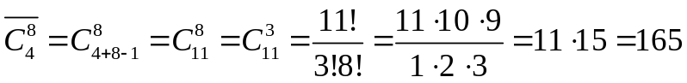 (способами).

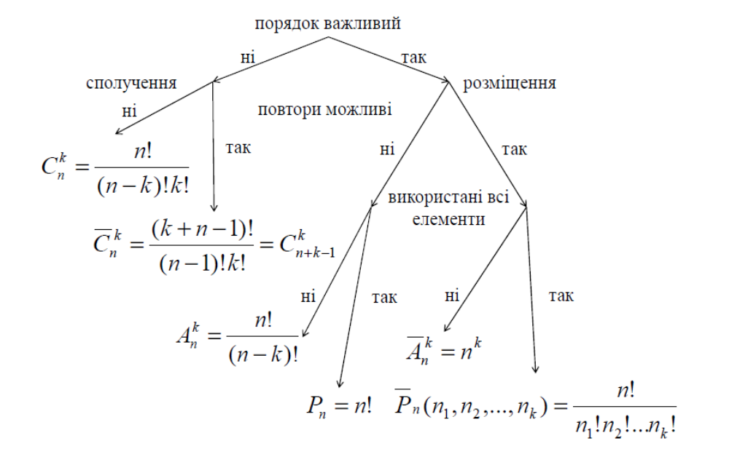

Доцент кафедри вищої математики
Доктор технічних наук А.П. МУСІЄНКО

